Алек Болдуин: Непредумышленное убийство капитализмом
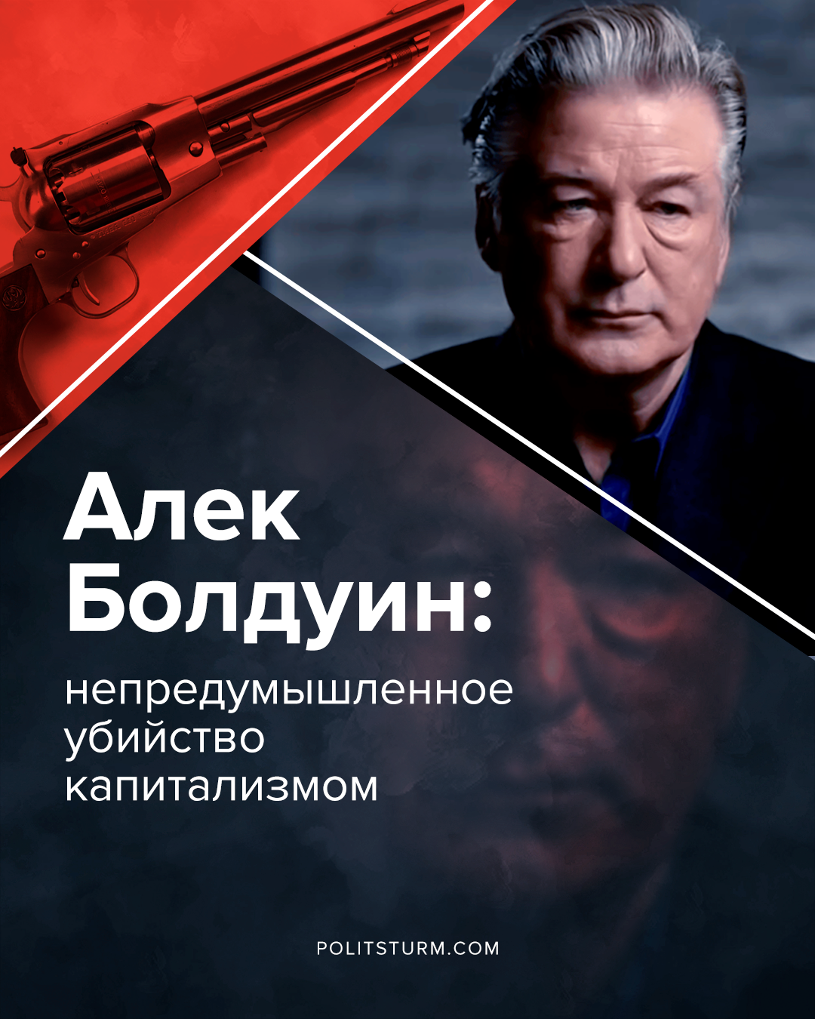

Оригинальная статья
2022-01-14
3 мин. на чтение

В середине прошлой осени, 21 октября, во время съёмок фильма под названием «Rust» («Ржавчина»), американский актёр Алек Болдуин непредумышленно убил оператора Галину Хатчинс и ранил режиссёра Джоэла Соузу. В ходе съемок актёр использовал револьвер, который по неизвестной причине оказался заряжен боевыми патронами.
Внешне всё похоже на несчастный случай. Тем более странной выглядит ситуация, когда в такой стране, как США, люди не проверяют боевое оружие на наличие в нём боеприпасов. Однако если мы заглянем глубже, то увидим, что непосредственное отношение к этому событию имеет капитализм и такие порождаемые ими явления, как халатность, безответственность и погоня за прибылью.
Скорее всего, в ходе расследования Болдуин останется в стороне, поскольку он не знал, что оружие заряжено. Следствие указывает на халатность со стороны помощника режиссера Дэйва Холлса, которого два года назад уже увольняли со съемок другого фильма из-за схожего инцидента со стрельбой на съемочной площадке. Холлс не проверил оружие, но всё равно сообщил Болдуину, что оно безопасно. Сам же помощник режиссёра позже заявил, что не он отвечает за проверку оружия – процедуру, за которую, по словам других специалистов, на других съемках ответственны люди на этой должности.
Взяв оружие из тележки с реквизитом, он предпочел положиться на подготовившую его 24-летнюю Анну Гутьеррес-Рид, ответственную за оружие на съемках, и на ответственную за реквизит Сару Закри – четвертую подозреваемую в этом деле. Впоследствии выяснилось, что в тот день револьвер использовался неустановленными членами съемочной группы для стрельбы боевыми патронами по бутылкам. Обе подозреваемых утверждают, что они не знали об этом.
Оружейница была нанята киностудией для контроля за безопасным обращением и использованием огнестрельного оружия и боеприпасов для съемок. По её собственным словам, она не получала никакого формального образования в этой области и училась всему на ходу. Фактически, она устроилась благодаря связям отца, который занимал такую же должность на съемках других крупных голливудских фильмов.
Как и помощник режиссера Холлс, Гутьеррес-Рид за свою очень короткую карьеру успела отметиться нарушениями техники безопасности. Сообщалось, что она пренебрежительно относилась к транспортировке оружия и устроила стрельбу буквально над ухом у Николаса Кейджа – в общем, демонстрировала отсутствие самых элементарных правил безопасности при работе с огнестрельным оружием.
Возможно, самым печальным в этой истории является тот факт, что всего за несколько часов до инцидента несколько человек из съемочной группы – участники международного профсоюза работников сферы искусств IATSE – устроили забастовку, протестуя против халатного отношения к безопасности. Не успели они покинуть съемочную площадку, как увидели, что для продолжения работы их заменили штрейкбрехерами.
Вместо того чтобы остановить съёмки из-за отсутствия квалифицированного персонала, как это часто случается во время забастовок в сфере медицины, руководители студии, не теряя времени, в тот же день наняли неквалифицированных рабочих.
Адвокат Гутьеррес-Рид обвинил работников в саботаже, утверждая, что они намеренно покинули съемочную площадку, чтобы допустить какой-нибудь инцидент и «показать своё недовольство».
Данный аргумент крайне сомнителен, особенно в свете сорванных попыток профсоюза заключить коллективный договор. По факту, он представляет собой грубую попытку защитить интересы компании.
Расследование дела тянется до сих пор. По последним данным, Гутьеррес-Рид подала в суд на фирму-поставщика боеприпасов, обвиняя её в подмене холостых боеприпасов боевыми. С учетом предыдущих исков, это выглядит как попытка найти крайнего и под любым предлогом спихнуть вину с оружейницы.
Кампания клеветы против забастовщиков и других членов съёмочной группы, которые, судя по всему, не имели доступа к огнестрельному оружию, направлена на то, чтобы выставить рабочих главными виновниками трагедии. Однако в действительности вина ложится на компанию, допустившую создание таких опасных условий работы. И это не исключение из правил.
Фактически, только рост активности профсоюзов препятствует распространению этой практики на всю индустрию. Забастовочное движение членов IATSE охватило этой осенью более 69 000 человек и заставило капиталистов пойти на переговоры.
Трагическая смерть Галины Хатчинс – еще один печальный пример того, как капиталисты ставят стремление к максимальной прибыли превыше всего, включая безопасность работников. И пусть адвокат обвиняемых пытается сделать из рабочих “козлов отпущения”, но от истины ему не уйти.
Нарушения техники безопасности и ущемление бастующих рабочих имеют своей причиной погоню за прибылью. Адекватные меры по защите работников на производстве – убыток для капиталиста. Поэтому подобные трагические события будут повторяться до тех пор, пока существует капиталистическая система.

Оригинальная статья

